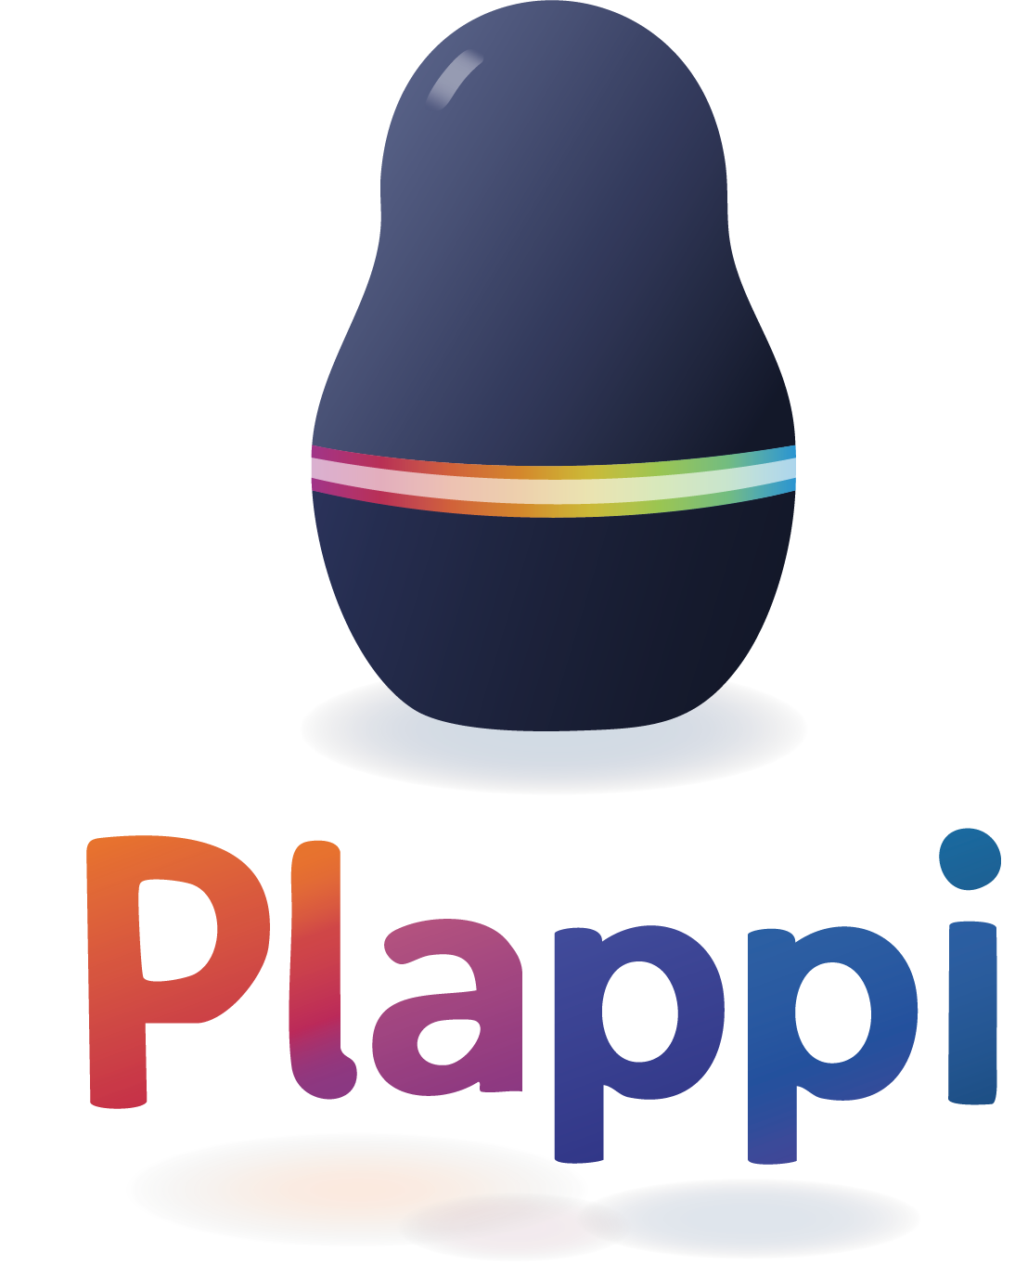

Businessplan & Finanzplan — Plappi
Displayloser, kameraloser KI-Sprachlernbegleiter für Kinder

FFG Basisprogramm · Projektnummer 944442 (eCall-Antrag 71545616)
Antragsteller: Plappi FlexCo (i.G.), Wien
Juni 2026

Inhaltsverzeichnis
Hinweis: Bitte das Inhaltsverzeichnis nach dem Öffnen in Word mit Rechtsklick → „Feld aktualisieren“ (oder F9) aktualisieren.
Inhaltsverzeichnis wird beim Öffnen in Word aktualisiert (F9).

Plappi FlexCo (i.G.) — Businessplan & Finanzplan
Pflicht-Anhang zum FFG-Basisprogramm, Antrag 71545616 (FFG-Projektnummer 944442). Antragsteller: Plappi FlexCo (Flexible Kapitalgesellschaft, in Gründung), Sitz Esslinggasse 5/Top 1, 1010 Wien. Konsistent mit inhaltliche_NEU.docx, KOSTENPLAN_B_24Mt.md und FINANZIERUNG_HEBEL.md. Adressiert Bewertungskriterium 3 (wirtschaftliche Durchführbarkeit) — den häufigsten Ablehnungsgrund junger Unternehmen: „Folgekosten übersteigen die Leistungsfähigkeit / fehlendes Finanzierungskonzept". Dieser Plan belegt das Gegenteil.

1. Executive Summary
Das Problem. Mehrsprachig erziehende Familien sind systematisch unterversorgt. Spricht ein Elternteil die Zweitsprache nicht, ist der andere die einzige Sprachquelle — und bei Zeitmangel bricht genau jene Exposition weg, die der aktive Spracherwerb braucht. Die Sprachwissenschaft beziffert das präzise: Für aktiven Zweitspracherwerb sind rund 30 % Sprachexposition nötig (Hoff et al., 2012), und die Qualität der Konversation — die „conversational turns" — wirkt stärker als reine Menge (Romeo et al., 2018). Die heute verfügbaren Lösungen lösen dieses Problem nicht: Audio-Lernspielzeug ist einsprachig und passiv; Sprachlern-Apps sind bildschirmgebunden, datenschutzkritisch und für Kleinkinder ungeeignet; Smart Speaker sind weder kindzentriert noch pädagogisch. Parallel wächst der Elternwunsch nach KI-Produkten, die ohne Bildschirm, ohne Kamera und ohne Daten-Sharing auskommen.
Die Lösung. Plappi ist ein displayloser und kameraloser, sprachgesteuerter KI-Hardware-Lernbegleiter für Kinder von 2 bis 15 Jahren. Statt passivem Audio führt das Gerät aktiven, mehrsprachigen Dialog — frei, altersgerecht, mit sanfter Aussprachekorrektur und wissenschaftlich fundierter Pädagogik. Der entscheidende Vertrauens- und Differenzierungshebel ist die radikale Privatsphäre-Architektur: kein Bildschirm und keine Kamera im Kinderzimmer, kombiniert mit privater EU-Inferenz auf quelloffenen Modellen, bei der kindliche Sprachdaten architektonisch vom KI-Training ausgeschlossen sind (DSGVO- und EU-AI-Act-konform „by design"). Das Ergebnis ist — nach derzeitigem Kenntnisstand erstmals — die Vereinigung von freiem Sprachdialog, kindzentrierter Spracherkennung, datensouveräner EU-Inferenz und adaptiver, auf über 75 peer-reviewten Studien fußender Pädagogik in einem einzigen, bildschirm- und kamerafreien Gerät. Ein funktionsfähiger, vollständig eigenfinanzierter Prototyp existiert bereits und belegt die grundsätzliche Machbarkeit.
Der Markt. Plappi adressiert den Schnittbereich aus EdTech-Sprachlernen, bildschirmfreiem Audio-Kinderprodukt und datensouveräner Consumer-KI-Hardware. Die Basis ist groß: rund 65,6 Mio. Kinder (0–14 J.) in der EU (Eurostat 2024), 89,4 % der Oberstufenschüler lernen Englisch als Fremdsprache. Der EdTech-Sprachlernmarkt liegt bei rund USD 11,7 Mrd. (2024) und wächst mit einer CAGR von ~27 % (market.us). Dass bildschirmfreie, vernetzte Audio-Hardware im Kinderzimmer gesellschaftlich akzeptiert ist, belegt tonies SE eindrücklich: FY2024 rund 480 Mio. EUR Umsatz, über 8 Mio. verkaufte Geräte, über 100 Mio. Figuren — allerdings einsprachig und passiv. Plappi besetzt genau die Lücke, die Tonies offenlässt: aktiven, mehrsprachigen, privaten Lern-Dialog.
Das Team. Geschäftsführer und Projektleiter ist Nemanja Klincov, der über einen einschlägigen KI/ML-Track-Record (BReact, EU-Tender-erprobt) verfügt und den bestehenden Prototyp selbst entwickelt hat. Um ihn herum entstehen vier neu geschaffene F&E-Stellen in Wien: Senior AI/Speech (N.N.1), Embedded/Inferenz (N.N.2) und Speech-Data/ML (N.N.4) ab Projektstart, ein Daten/Pädagogik-Engineer (N.N.3) ab Forschungsjahr 2. Eine optionale Forschungskooperation mit dem Fraunhofer-Institut (Bereich KI4LIFE) befindet sich in Abstimmung; bei Zustandekommen eröffnet sie einen Upgrade-Pfad auf 60 % Förderquote.
Das Förder-Setup. Eingereicht wird über die Plappi FlexCo (i.G.) als „Unternehmen in Gründung" — der etablierte FFG-Standardweg, der den Anreizeffekt voll wahrt. Das FFG-Basisprogramm wird in Mischform genutzt: ein Beihilfen-Barwert von 45 % (AGVO-Höchstintensität für ein KMU ohne Forschungskooperation) bei einer realen Cash-Quote von bis zu 70 % (nicht rückzahlbarer Zuschuss zuzüglich zinsbegünstigtem Darlehen zu 1,75 %, endfällig fünf Jahre nach Projektende). Die 50-%-Erstrate fließt unmittelbar bei Vertragsannahme. Ein sauberer Arbeitspaket-Split verhindert jede Doppelförderung: Der FFG-Antrag finanziert ausschließlich den KI-/F&E-Kern, die Geräte-Hardware läuft über aws, die Zertifizierung über die Wirtschaftsagentur Wien — disjunkte Kosten, keine Position doppelt gefördert.
Der Kapitalbedarf. Die förderbaren Gesamtkosten des 24-monatigen F&E-Projekts betragen rund 1,488 Mio. EUR. Daraus ergibt sich eine FFG-Förderung von rund 670k EUR (Barwert, 45 %) bzw. ein FFG-Cash-Mix von rund 1,04 Mio. EUR. Der Eigenanteil (Barwert-Sicht ~818k) ist über einen bewusst diversifizierten Mix gedeckt: GF-Eigenleistung (unbar) ~150k, Eigenmittel/Stammkapital ~90k, BReact-Patronat ~400k (2×200k/Jahr), Kickstarter ~80k und Gesellschafterdarlehen ~98k. Entscheidend für die Gutachter-Frage „Trägt der Gründer das?": Der reale Gründer-Cash-Bedarf liegt über 24 Monate bei nur rund 60–100k EUR — alles Übrige läuft über Förderung, zinsbegünstigtes Darlehen, Patronatszusage und Markteinführung.
Der Umsatzausblick. Nach Projektende skaliert Plappi entlang einer bottom-up hergeleiteten, konservativen Hochlaufkurve: Jahr 1 rund 2.000 Geräte / ~250k EUR, Jahr 3 rund 12.000 Geräte / ~1,6 Mio. EUR, Jahr 5 über 30.000 Geräte / 5–7 Mio. EUR. Getragen wird der Hochlauf vom Razor-and-Blade-Modell aus Geräteverkauf (~90 EUR) und wiederkehrendem Abo (~9,90 EUR/Monat), das mit jeder aktiven Cohort planbar wächst.

2. Unternehmen & Team

2.1. Rechtsform & Sitz
- Plappi FlexCo (Flexible Kapitalgesellschaft i.G.), Sitz Esslinggasse 5/Top 1, 1010 Wien.
- Die Gründung über FinanzOnline erfolgt zeitnah zur FFG-Vertragsannahme; die Einreichung als „Unternehmen in Gründung" ist der FFG-Standardweg und ändert die Antragslogik nicht.
- Stammkapital: 30.000 EUR (über dem FlexCo-Mindestkapital von 10k, bewusst erhöht zur Vermeidung der „Unternehmen in Schwierigkeiten"-Schwelle — siehe 6.5).
- BReact hält keine Anteile — Plappi ist gründer-eigen und unabhängig. Die BReact-Kompetenz fließt über den Team-CV und die Patronatserklärung ein, nicht über Anteile; dadurch behält Plappi eine frische 300k-de-minimis-Decke und ein klares „frisches Startup"-Profil.

2.2. Gründer & Schlüsselpersonen
Tabelle 1: Gründer & Schlüsselpersonen
Rolle | Person | Hintergrund | PM/J | Stundenbasis
GF / Projektleitung | Nemanja Klincov | KI/ML, BReact-Gründer (EU-Tender-/AI-Track), 100 % Gesellschafter | ~10,5 PM/J | FFG-Pauschalsatz 50 €/h, 1.500 h/J = 75k/J
Senior AI/Speech | N.N.1 | ML/ASR/TTS-Erfahrung, Modell-Finetuning, Open-Source-LLM | 12 PM/J | ~80 €/h Plansatz
Embedded / Inferenz | N.N.2 | Embedded-Linux, Fernfeld-Audio, On-Device-/Edge-Inferenz, BLE/WiFi | 12 PM/J (J1), ~10 PM (J2) | ~65 €/h Plansatz
Speech-Data / ML | N.N.4 | mehrsprachige Kinder-Sprachdaten (Aufbau/Kuratierung), Modell-Finetuning | 12 PM/J (J1), ~10 PM (J2) | Plansatz; J1 100k / J2 80k
Daten / Pädagogik-Engineer | N.N.3 (ab J2) | adaptive Pädagogik-Engine, A/B-Wirksamkeitstests | 12 PM (J2) | ~60 €/h Plansatz

Damit schafft das Projekt vier neu geschaffene, hochqualifizierte F&E-Arbeitsplätze in Wien. CVs sind bei Einreichung keine Pflicht (Kostenleitfaden 3.2); die Soll-Profile sind im Antrag dokumentiert und werden auf Verlangen (Endabrechnung) nachgereicht. Der Gründer-CV liegt der Einreichung als Pflicht-Anhang bei.

2.3. Beirats- und Mentoren-Andockung
- Fraunhofer (Bereich KI4LIFE): Optionsanker für eine Forschungskooperation, derzeit in Abstimmung mit Entscheidung in den kommenden Wochen. Bei Zustandekommen übernimmt Fraunhofer ein eigenes Arbeitspaket (Methodik der Kinder-ASR sowie Evaluierung der Lernwirksamkeit) und hebt die FFG-Förderquote auf 60 % (Upgrade-Pfad C, ~+260k Förderung, nicht-verwässernd).
- Ein fachlicher Beirat (Pädagogik/Linguistik) befindet sich für die Markteintrittsphase im Aufbau.

2.4. Org-Plan über 24 Monate
Tabelle 2: Org-Plan über 24 Monate
Monat | Team | Anlässe
M0 | GF + N.N.1 (Hire M1) + N.N.2 (Hire M2) + N.N.4 | Kick-off, Datenstrategie, HW-Architektur
M3 | F&E-Kernteam etabliert | erste ASR-Finetuning-Iteration, Hardware-Spec freigegeben
M12 | Kernteam | Meilenstein J1, Vor-Prototyp HW + KI-Stack
M13 | + N.N.3 Daten/Pädagogik | Datenkuration ramp-up, A/B-Wirksamkeits-Setup
M18 | 4 F&E-Stellen + GF | Speech-to-Speech-Evaluierung, Zertifizierungs-Vorbereitung
M24 | 4 F&E-Stellen + GF | validierter Prototyp, Zertifizierungs-Testlauf, Übergabe in die Verwertung

3. Produkt & USP
Plappi ist ein displayloser und kameraloser KI-Hardware-Lernbegleiter mit Fernfeld-Mikrofonarray, eingebetteter Recheneinheit/Konnektivität und begleitendem Eltern-Dashboard. Das Gerät kommuniziert ausschließlich über Sprache — es hat bewusst weder Bildschirm noch Kamera, weder einen Screen, der die Aufmerksamkeit des Kindes fesselt, noch ein optisches Sensorik-Element, das ins Kinderzimmer blickt.
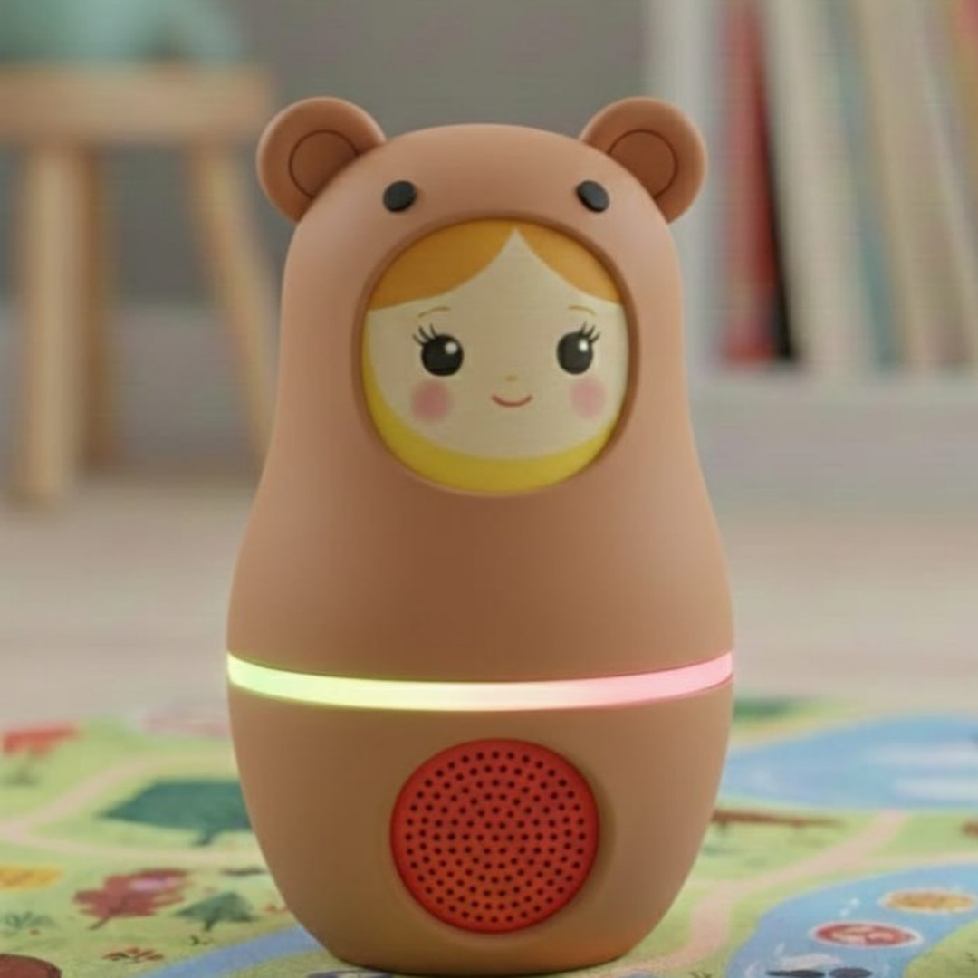
Abbildung 1: Plappi im familiären Anwendungskontext — bildschirm- und kameralose, rein sprachgesteuerte Interaktion
Vier Innovationssäulen (FFG-F&E-Kern, konsistent mit inhaltliche_NEU.docx 1.1):
- Mehrsprachige Kinder-Spracherkennung (ASR/TTS) für die Altersspanne 2–15 inkl. Echtzeit-Code-Switching. Zielwert: relative WER-Reduktion ≥ 30 % gegenüber einer generischen Open-Source-Baseline auf einem kindgerecht-mehrsprachigen Evaluationsset.
- Private EU-Inferenz auf quelloffenen Modellen mit architektonischem Trainingsausschluss kindlicher Daten — DSGVO- und EU-AI-Act-konform „by design".
- Adaptive, wissenschaftlich fundierte Pädagogik-Engine (Spaced Repetition, Kognaten-Nutzung, Personalisierung, altersgerechte Progression). Zielwert: ≥ 20 % höhere 7-Tage-Wortschatz-Retention gegenüber passiver Audio-Baseline.
- End-to-End-Speech-to-Speech-Dialog als Weiterentwicklung der kaskadierten ASR→LLM→TTS-Pipeline — eigenes Arbeitspaket mit vergleichender Evaluierung gegen die kaskadierte Baseline (Latenz, Prosodie, kindgerechte Erkennungsqualität).
Querschnittsthema Safety: Eine mehrschichtige, altersdifferenzierte Output-Sicherheits-Architektur (Guardrails) ist eigenständiges Forschungs- und Designziel des KI-Stacks (inhaltliche_NEU.docx 1.6, Risikofeld 5) — Prompt-Hardening, Constrained Decoding, Output-Klassifizierer, deterministische Antwort-Templates für sensible Themen und Red-Teaming mit Kinderschutz-Expert:innen.
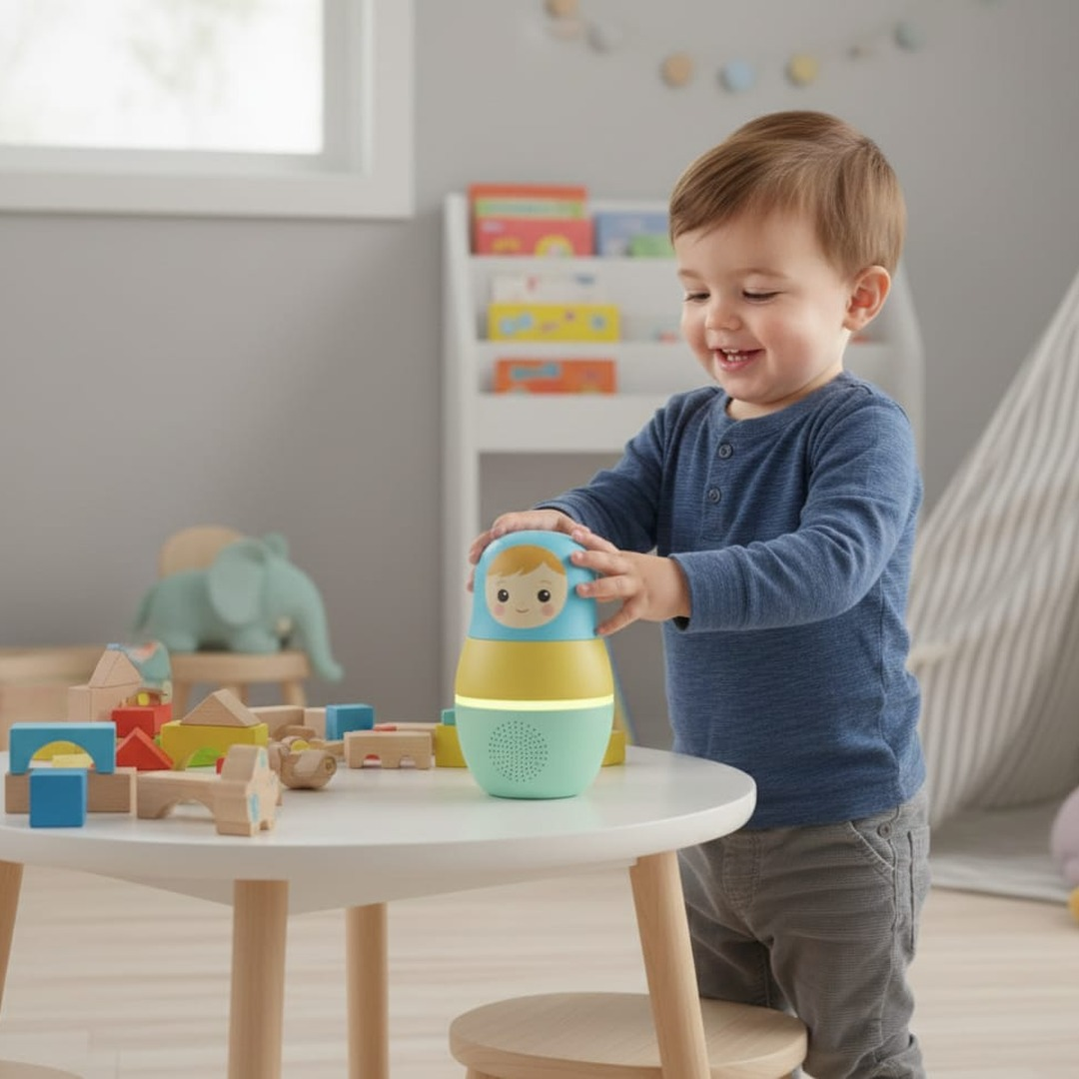
Abbildung 2: Kindgerechtes, bildschirm- und kameraloses Lernen im Sinne reformpädagogischer Prinzipien
Datenschutz als zentrales Verkaufsargument. Plappis Privatsphäre-USP ist doppelt verankert und in dieser Kombination am Markt einzigartig: kein Bildschirm und keine Kamera auf der Geräteseite, private EU-Inferenz mit Trainingsausschluss auf der Datenseite. Während Apps Bildschirmzeit und Cloud-Daten-Sharing mitbringen und Smart Speaker zunehmend mit Kameras ausgestattet werden, blickt und filmt Plappi prinzipiell nicht — es hört nur zu, verarbeitet ausschließlich in der EU und gibt keine kindlichen Sprachdaten ins Modelltraining. Eltern erhalten über ein datenschutzkonformes Eltern-Dashboard transparente Einblicke in den Lernfortschritt, ohne dass Sprachaufzeichnungen übertragen werden.
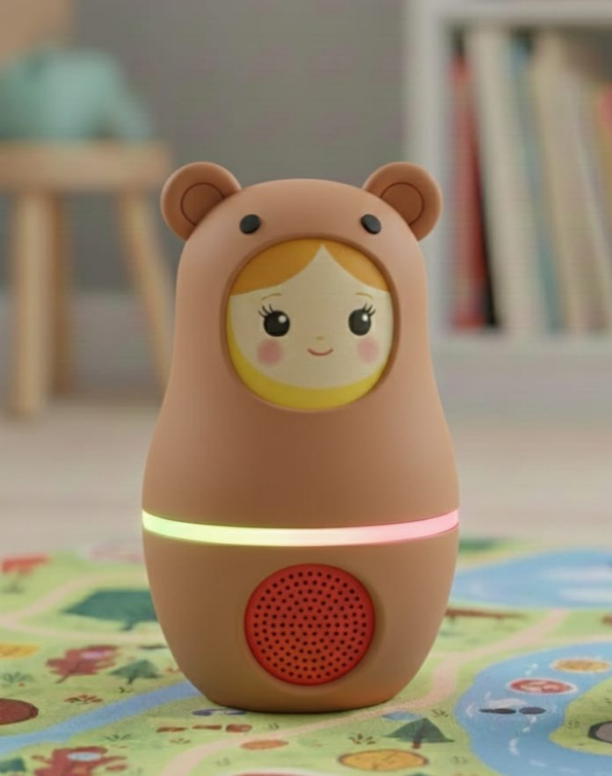
Abbildung 3: Produktdesign von Plappi — bewusst ohne Bildschirm und ohne Kamera, rein sprachgesteuerte Interaktion (Designstudie)
Schutzstrategie. Der Schutz erfolgt mehrschichtig: Wortmarken-Schutz „Plappi" (über aws Innovationsschutz); proprietäre, auf Kinderstimmen feinabgestimmte ASR/TTS-Modelle und kuratierte mehrsprachige Datensätze als technologischer Burggraben mit Lead-Time-Vorteil; Geschäftsgeheimnis-Schutz für Modelle, Trainingsrezepte und die Guardrail-Architektur; sowie Datensouveränität als reputatives Vertrauens-Asset. Patente werden vorerst bewusst nicht angestrebt, da die Innovation überwiegend in Software, Modellen, Daten und Systemintegration liegt — dort bieten Lead-Time, Marke und Geschäftsgeheimnis den wirtschaftlich überlegenen Schutz.

4. Markt, Wettbewerb, Verwertung

4.1. Marktdefinition & -größe
- Zielmarkt: Schnittbereich aus EdTech-Sprachlernen, bildschirm- und kameralosem Audio-Kinderprodukt und datensouveräner Consumer-KI-Hardware.
- EU-Basis: rund 65,6 Mio. Kinder (0–14 J.) (Eurostat 2024); 89,4 % der Oberstufenschüler lernen Englisch als Fremdsprache.
- Marktgröße: EdTech-Sprachlernmarkt rund USD 11,7 Mrd. (2024), CAGR ~27 % (market.us).
- Validierung der Audio-Toy-Vertikale: tonies SE FY2024 ~480 Mio. EUR Umsatz, > 8 Mio. Tonieboxen, > 100 Mio. Figuren — Beleg für Zahlungsbereitschaft und Skalierbarkeit des bildschirmfreien Kinder-Audio-Markts.
- Ergänzender Indikator-TAM (B2B): rund 25 Mio. Primarschüler:innen in der EU, davon rund 84 % mit Fremdsprachenunterricht (Eurostat) — indikative Größenordnung der schulischen Verwertungsschiene (Curricular-Sync / „Hausaufgaben-Modus").

4.2. Wettbewerb (konsistent mit Antrag 3.2)
Tabelle 3: Wettbewerbsübersicht (Lücke = Plappi-USP)
Kategorie | Beispiele | Lücke (= Plappi-USP)
Audio-Lernspielzeug | tonies, tiptoi | einsprachig, passiv, nicht-adaptiv
Sprachlern-Apps | Duolingo, Lingokids, Gus on the Go | bildschirmgebunden, Public-Cloud-LLM, Daten-Sharing
Smart Speaker | Alexa, Google | nicht kindzentriert, nicht pädagogisch, cloud-/kameragetrieben
Plappi | — | bildschirm- UND kameralos + mehrsprachig-aktiv + privat EU + adaptiv

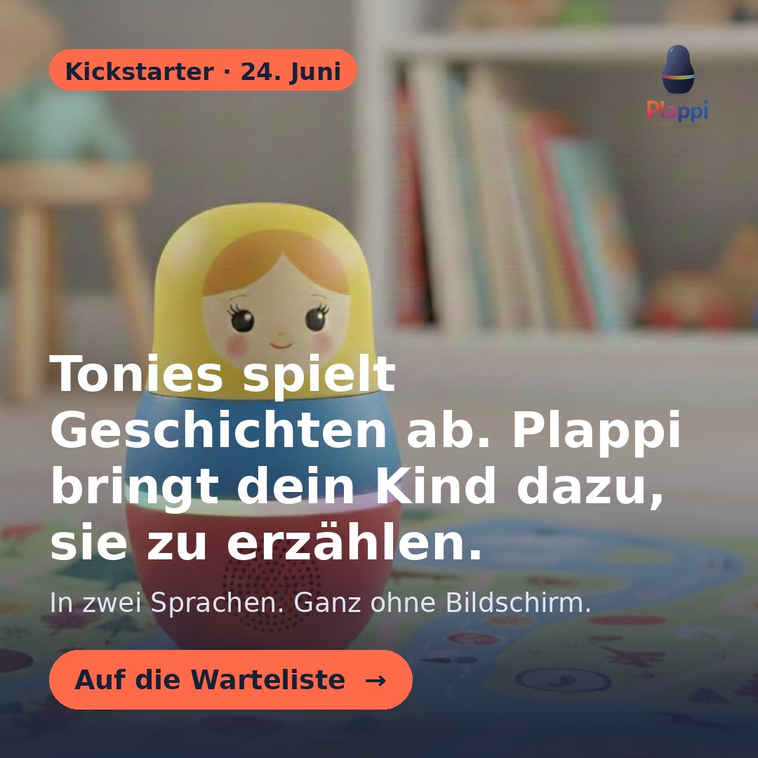
Abbildung 4: Marktpositionierung gegenüber bildschirmfreiem Audio-Spielzeug (Referenz Tonies)
Die entscheidende Differenzierung liegt nicht in einer Einzelkomponente, sondern in der bislang nicht existierenden Integration: aktiver mehrsprachiger Dialog (gegen die Passivität des Audio-Spielzeugs), bildschirm- und kameralose Hardware (gegen die Screen-Time- und Kamera-Problematik von Apps und Smart Speakern) sowie private EU-Inferenz mit Trainingsausschluss (gegen das Daten-Sharing der Cloud-Lösungen).

4.3. Geographie & Zielgruppen
- Geographie-Sequenz: DACH als Erstmarkt (Kaufkraft, mehrsprachiges Umfeld) → EU-weit → USA (Vorbild Tonies-Skalierung).
- Primäre Zielgruppe: bilinguale/mehrsprachige Familien mit nur einem Muttersprachler je Sprache; bildungsorientierte Eltern, die Bildschirmzeit vermeiden; datenschutzbewusste Eltern, die KI-Produkte ohne Kamera, ohne Bildschirm und ohne Daten-Sharing suchen.
- Sekundär (B2B): Bildungseinrichtungen — Volks-/Grundschulen, Sprachschulen, KiTa-Trägerorganisationen und Sprachförderprogramme, lehrer:innenseitig über Curricular-Sync steuerbar bei vollständigem Schutz kindlicher Sprachdaten.
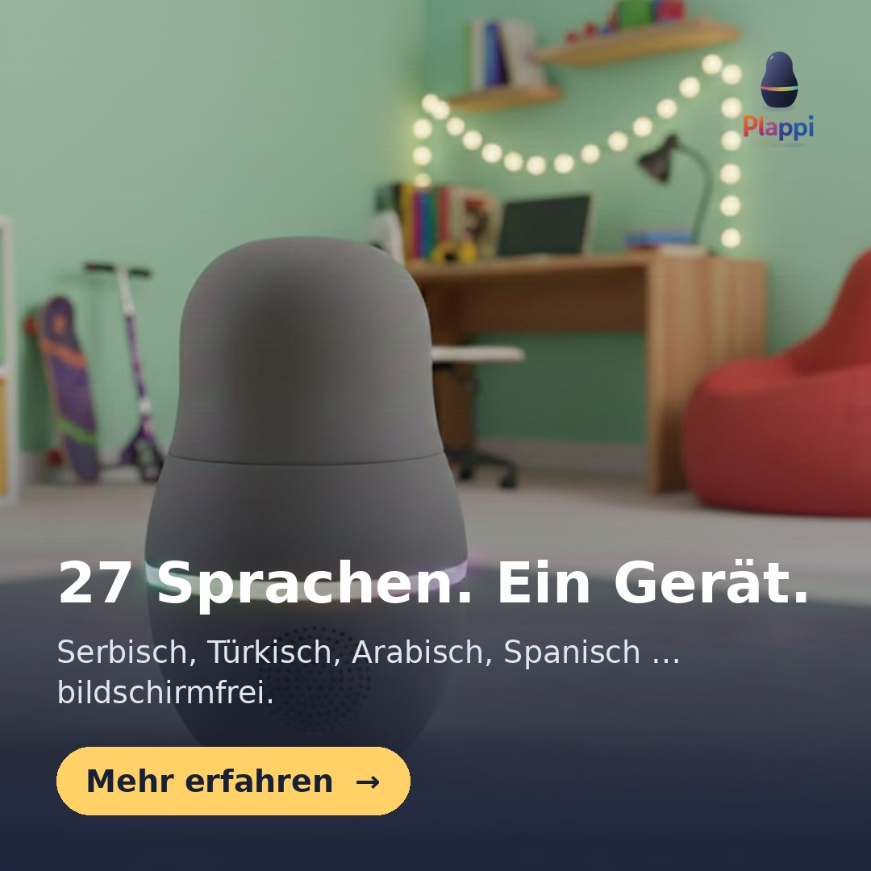
Abbildung 5: Geplante Mehrsprachigkeit — aktiver Dialog inkl. Echtzeit-Code-Switching

4.4. Preismodell & Geschäftsmodell
- Gerät: ca. 90 EUR (Premium-Segment bildschirmfreier Kinderprodukte, marktüblich im Bereich einer Toniebox).
- Abo: ca. 9,90 EUR/Monat für Content, Updates und private Inferenz.
- Geschäftsmodell: B2C-Hardware plus wiederkehrendes Abo (klassisches Razor-and-Blade-Muster, am Markt durch Tonies validiert, hier um wiederkehrende KI-Dialog-Erlöse erweitert). Marketing und Vertrieb sind nicht Gegenstand des FFG-Projekts, sondern Teil der nachgelagerten Verwertung (siehe Abschnitt 7).

4.5. Marktvalidierung
- Kickstarter-Launch am 24.06.2026 (60-Tage-Kampagne): Vorbestellungen als Nachfragebeleg, Vorfinanzierung der Erstcharge und Aufbau einer Backer-Community als Initial-Userbase. Kampagnenziel 115.000 EUR (fix, Kampagne eingereicht); im Finanzierungsmix konservativ mit ~80k netto angesetzt.
- Parallel: Aufbau einer Interessenten-/Warteliste als ergänzender Nachfragebeleg.

5. Bottom-up Umsatz-Hochlauf (Markteinführung nach Projektende)
Die Hochlauf-Logik ist bewusst schrittweise und konservativ aufgebaut. Y1 bezeichnet das erste Kalenderjahr nach Projektende (≈ Mt 25–36 ab Projektstart), also die Markteintritts-Phase.

5.1. Volumen-Hochlauf
Tabelle 4: Volumen-Hochlauf Y1–Y5
Jahr | Geräte (kumulativ verkauft im Jahr) | aktive Abo-Cohort (Jahresmittel) | Markt
Y1 | ~2.000 | ~1.200 | Kickstarter-Backers + DACH-Direktvertrieb
Y2 | ~6.000 | ~5.000 | DACH skaliert + EU-Roll-out-Start
Y3 | ~12.000 | ~14.000 | EU-breit + US-Pilot
Y4 | ~20.000 | ~28.000 | EU+US etabliert
Y5 | ~30.000+ | ~50.000+ | EU+US Scale-up

5.2. Umsatz (€)
Tabelle 5: Umsatz-Hochlauf in EUR (Y1–Y5)
Jahr | Geräteumsatz | Abo-Umsatz | Σ Umsatz
Y1 | 200.000 | ~50.000 (Cohort-Build) | ~250.000
Y2 | 600.000 | ~150.000 | ~750.000
Y3 | 1.200.000 | ~400.000 | ~1.600.000
Y4 | 2.000.000 | ~800.000 | ~2.800.000
Y5 | 3.000.000+ | 2.000.000+ | 5.000.000–7.000.000

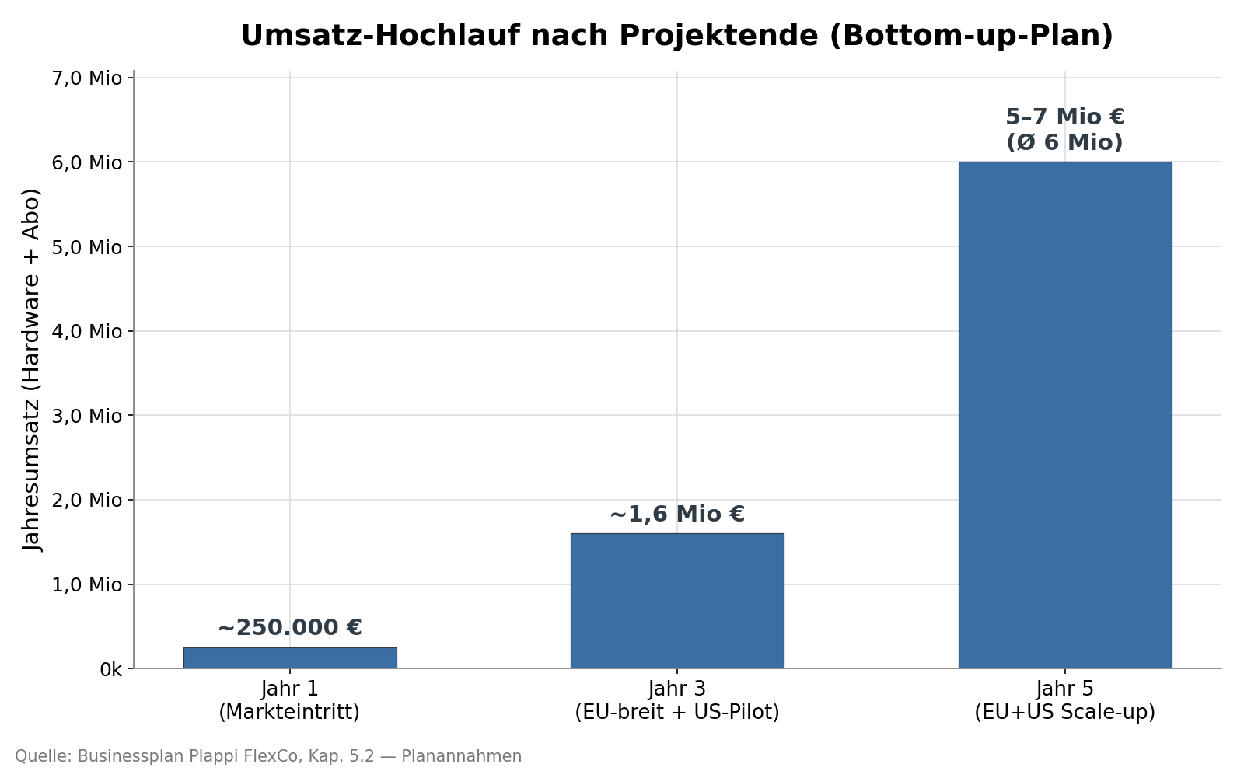
Abbildung 6: Umsatz-Hochlauf Y1/Y3/Y5 nach Projektende (Geräte- und Abo-Erlöse)

5.3. Stückkosten-Annahmen
- Hardware-Stückkosten (BOM bei Volumen 2–10k): ~25–30 EUR (Audio-DSP, Mikrofonarray, Compute-Modul, Gehäuse, Akku, Verpackung). Der Wegfall von Bildschirm und Kamera senkt sowohl die BOM-Kosten als auch die Komplexität der Zulassung.
- Logistik/Fulfillment: ~10 EUR/Stk.
- Hardware-Deckungsbeitrag: ~60–65 EUR je Gerät bei 90 EUR Endpreis im Direktvertrieb (~30–40 % bei Handelspartnern).
- Abo-Marge: ~70 % (private EU-Inferenz mit Quantisierung/Caching/Batching auf gemieteter GPU-Infrastruktur; Compute-Kosten ~25–30 EUR/Cohort-Jahr bei 9,90 EUR/Monat ARPU).
- Inferenz-Skalen-Effekt: Compute-Kosten je Nutzer sinken mit wachsender Cohort-Größe (Batching).

6. Finanzplan (Plan-GuV, Cashflow, Bilanz)

6.1. Plan-GuV 3 Jahre (vereinfacht, in EUR)
Y1 / Y2 = die beiden FFG-Forschungsjahre (Mt 1–12 / 13–24). Y3 = erstes Verwertungsjahr nach Projektende. Die FFG-Erstattung wird als sonstiger Ertrag ausgewiesen (Bilanzierungsschema final mit dem Steuerberater abgestimmt).
Tabelle 6: Plan-GuV über drei Jahre
Position | Y1 (Forschungsjahr 1) | Y2 (Forschungsjahr 2) | Y3 (Markteintritt)
Umsatzerlöse (Hardware + Abo) | 0 | 0 | ~250.000
Sonstige Erträge (FFG-Förderung anteilig erfasst) | ~335.000 | ~335.000 | 0
Σ Erträge | ~335.000 | ~335.000 | ~250.000
Materialaufwand / COGS (Hardware-BOM + Compute) | 0 | 0 | ~85.000 (≈ 2k×35 + 10k Compute)
Personalaufwand inkl. GKZ 20 % (GF + 4 F&E-Stellen, WP-Split) | ~548.000 | ~594.000 | ~250.000 (reduziertes F&E + Vertrieb-Anlauf)
Sachaufwand inkl. GKZ 20 % (Compute, Lizenzen; HW separat via aws) | ~132.000 | ~108.000 | ~50.000
Drittleistungen (externe ASR-Trainingsdaten; Zertifizierung separat via Wirtschaftsagentur Wien) | ~65.000 | ~41.000 | ~30.000
Marketing/Vertrieb (nach Projektende) | 0 | 0 | ~80.000
Σ Aufwand | ~745.000 | ~743.000 | ~495.000
EBITDA / Jahresergebnis vor Steuern | ~−410.000 | ~−408.000 | ~−245.000

Interpretation. Y1 und Y2 sind die planmäßige F&E-Investitionsphase mit erwartbaren Verlusten; diese werden durch die FFG-Förderung (50–60 % der Kosten als Cash) sowie Eigenmittel, Patronat und Kickstarter aufgefangen. Y3 ist der Markthochlauf mit weiterhin negativem Ergebnis (typisch für ein Hardware-Startup); der Break-even wird bei plangemäßem Volumenwachstum in Y4/Y5 erreicht.
Schutz vor „Unternehmen in Schwierigkeiten": Die FlexCo darf keine Verluste anhäufen, die mehr als 50 % des gezeichneten Stammkapitals aufzehren. Die Mitigations sind in 6.5 dargestellt.
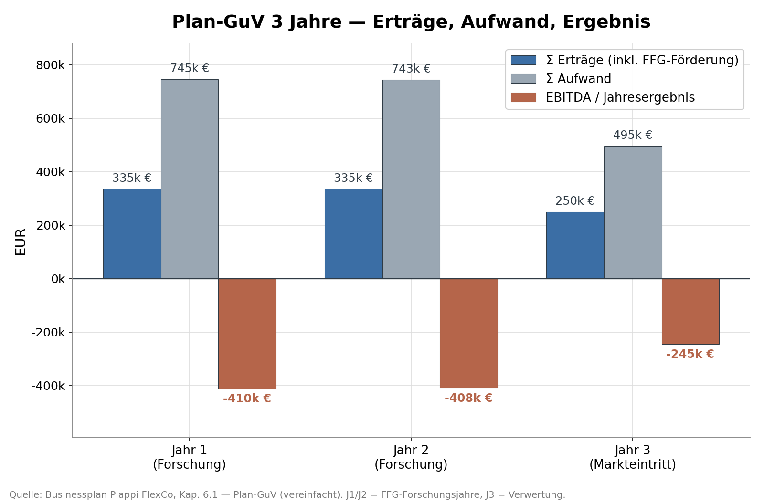
Abbildung 7: Plan-GuV über drei Jahre — Ertrags-, Aufwands- und Ergebnisverlauf

6.2. Liquiditätsplan / Cashflow 24+12 Monate (vereinfacht, kumulativer Cash)
Annahmen: FFG-Vertragsannahme Mt 1; Erstrate 50 % = ~335k in Mt 2; Zwischenrate 30 % ~200k in Mt 13 (nach positivem Zwischenbericht); Endrate 20 % ~135k in Mt 26. Kickstarter-Start 24.06.2026 (60-Tage-Kampagne). Das BReact-Patronat ist eine Liquiditätszusage (Abruf bei Bedarf, kein Vorstrecken).
Inflows (kumuliert über 36 Mt)
Tabelle 7: Cashflow-Inflows (kumuliert über 36 Monate)
Quelle | Betrag | Timing
Stammkapital (Bareinlage) | ~30.000 | Mt 0
Gesellschafterdarlehen (nachrangig) | ~98.000 | Mt 0–6 (gestaffelt nach Bedarf)
Kickstarter-Erlöse (Ziel 115k, konservativ netto) | ~80.000 | Start 24.06.2026, 60 Tage
FFG Erstrate (50 %) | ~335.000 | Mt 2
FFG Zwischenrate (30 %) | ~200.000 | Mt 13
FFG Endrate (20 %) | ~135.000 | Mt 26
FFG-Darlehen-Tranchen (Cash, im Mischform-Mix bis 70 %) | ~370.000 | analog gestaffelt Mt 2/13/26
BReact-Patronat (Abruf nur bei Lücke) | bis 400.000 | flexibel
Y3-Umsatz (Markteintritt) | ~250.000 | Mt 25–36
Σ Inflows ohne Patronat-Abruf | ~1.498.000 | über 36 Mt

Outflows (kumuliert)
Tabelle 8: Cashflow-Outflows (kumuliert)
Posten | Y1 | Y2 | Y3 | Σ
Personal | ~548k | ~594k | ~250k | ~1.392k
Sach (Compute, Lizenzen; HW separat via aws) | ~132k | ~108k | ~50k | ~290k
Dritt (externe ASR-Daten; Zertifizierung separat via Wien) | ~65k | ~41k | ~30k | ~136k
COGS Hardware/Logistik | 0 | 0 | ~85k | ~85k
Marketing/Vertrieb | 0 | 0 | ~80k | ~80k
Σ Outflows | ~745k | ~743k | ~495k | ~1.983k

Kumulierter Cash-Saldo (vereinfacht, ohne Patronat-Abruf):
Tabelle 9: Kumulierter Cash-Saldo
Monat | kumuliert Inflow | kumuliert Outflow | Saldo
Mt 3 | ~543k (Stammk + KS + FFG-Erst + Darlehens-Tranche) | ~190k | ~+350k
Mt 12 | ~543k | ~745k | ~−200k *(Patronat-Abruf ~250k schließt die Lücke)*
Mt 13 | ~778k (Zwischenrate + Tranche) | ~745k | ~+30k *(Patronat-Rest hält den Puffer)*
Mt 24 | ~778k | ~1.488k | ~−710k *(Patronat + FFG-Endrate Mt 26 schließen)*
Mt 26 | ~1.248k | ~1.488k | ~−240k *(Patronat 240k aktiv)*
Mt 36 | ~1.498k + Umsatz 250k = 1.748k | ~1.983k | ~−235k *(Patronat + Folgeförderung/aws Seed schließen)*

Aussage. Die Liquidität ist über 24+12 Monate durch den FFG-Cash-Mix und das BReact-Patronat (Kapazität bis 400k) durchgängig gedeckt. Bei plangemäßer Kickstarter-Performance und dem aws-Seed-Folgeantrag (siehe 7.2) liegt der reale Eigner-Cash-Bedarf über 24 Monate bei rund 60–100k EUR (= 30k Stammkapital + ~70k schrittweises Gesellschafterdarlehen). Der Rest läuft über Förderung, zinsbegünstigtes Darlehen, Patronatszusage und Markteinführung.
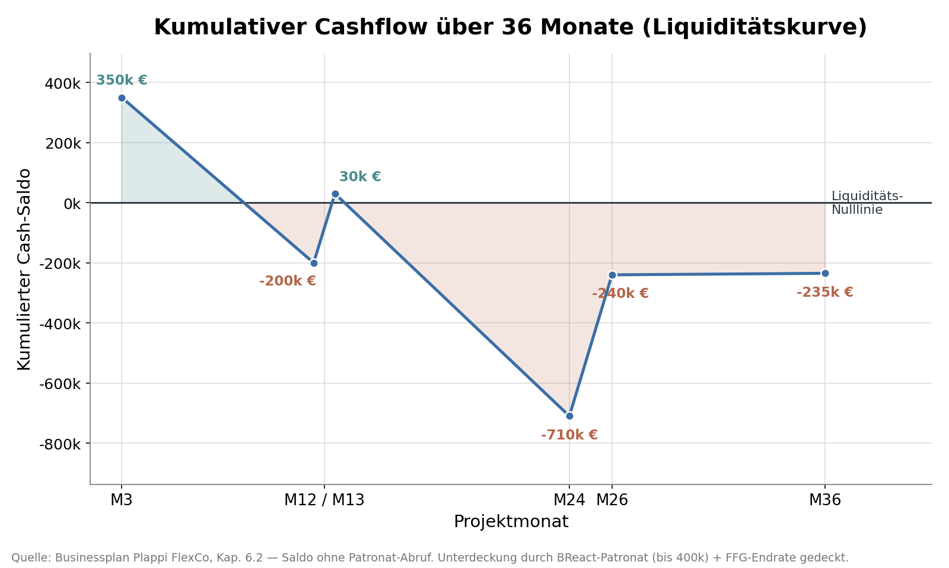
Abbildung 8: Kumulativer Cashflow über 24+12 Monate — Deckung durch FFG-Cash-Mix und Patronat

6.3. Eröffnungs-Plan-Bilanz (Mt 0, vereinfacht)
Tabelle 10: Eröffnungs-Plan-Bilanz (Mt 0)
Aktiva | EUR | Passiva | EUR
Bankguthaben (Stammkapital eingezahlt) | 30.000 | Stammkapital (eingezahlt) | 30.000
Σ | 30.000 | Σ | 30.000

6.4. Plan-Bilanz Ende Y1 (vereinfacht)
Tabelle 11: Plan-Bilanz Ende Jahr 1
Aktiva | EUR | Passiva | EUR
Bank / liquide Mittel | ~150.000 | Stammkapital | 30.000
Sachanlagen (HW-Prototypen, ger. AfA) | ~80.000 | Kapitalrücklagen (BReact-Patronat als bedingte Verbindlichkeit) | (off-balance bis Abruf)
Aktive Rechnungsabgrenzung (FFG-Vorauszahlungs-Anteil) | ~50.000 | FFG-Darlehen (Mischform-Anteil, gestaffelt gezogen) | ~180.000
 |  | Gesellschafterdarlehen (nachrangig) | ~50.000
 |  | Verbindlichkeiten LuL | ~20.000
 |  | Jahresfehlbetrag Y1 | ~−410.000 *(durch FFG-Zuschuss-Anteil ~250k gedeckt → bilanzieller Verlust ~−160k netto)*
Σ | ~280.000 | Σ | ~280.000

Eigenkapitalquote-Schutz: Bei Stammkapital 30k und einem Netto-Verlustpuffer von ~160k (nach FFG-Zuschuss-Verrechnung) würden die Verluste 50 % des Stammkapitals überschreiten. Deshalb ist eine Kapitalerhöhung in M12 auf ~90k Stammkapital (über die Umwandlung von Gesellschafterdarlehen in Eigenkapital bzw. eine zusätzliche Bareinlage) als Pflicht-Maßnahme vorgesehen, um die „Unternehmen in Schwierigkeiten"-Schwelle sicher zu unterschreiten (siehe 6.5).

6.5. Schutz vor „Unternehmen in Schwierigkeiten" (AGVO Art. 2 Nr. 18)
Risiko: Zehrt die FlexCo mehr als 50 % des gezeichneten Stammkapitals durch Verluste auf, wird die Förderung unzulässig.
Mitigations:
- Stammkapital initial 30k (statt FlexCo-Minimum 10k) — vermeidet das schnelle Erreichen der Schwelle.
- Kapitalerhöhung in M12 auf 90k über die Umwandlung von Gesellschafterdarlehen in Eigenkapital oder eine Bareinlage; Trigger ist ein kumulierter Verlust nahe der 50-%-Schwelle.
- FFG-Zuschussanteil als sonstiger Ertrag wirkt EBIT-stützend und reduziert den ausgewiesenen Verlust.
- Patronatserklärung BReact (bis 400k) zählt zwar nicht als bilanzielles Eigenkapital, ist für Gutachter aber das klare Signal „Liquidität gesichert".

6.6. GF-Stunden-Logik
- FFG-Pauschalsatz für den GF (100 % Gesellschafter): 50 EUR/h, maximal 1.720 h und maximal 86.000 EUR/Kalenderjahr (beide Deckel binden bei 1.720 h).
- Planansatz: 1.500 h/Jahr × 50 EUR = 75.000 EUR/J ≈ 10,5 PM — unter dem Deckel und glaubwürdig neben dem BReact-Engagement.
- Die 75k/J sind förderbare Kostenbasis (nicht „unbare Eigenleistung" im engen Sinn). Die FFG fördert die Quote (45 %) als Cash an die FlexCo; der GF muss diesen Anteil nicht auszahlen (keine ESt-Wirkung beim GF nach dem Zuflussprinzip).
- Über 24 Monate (= 2 Kalenderjahre) wären bis zu 2 × 86k = 172k möglich; hier konservativ 150k angesetzt.
- Nachweis = tagesbezogene Stundenaufzeichnungen (≤ 12h/Tag, mit Tätigkeitsbeschreibung). Ein Gehaltsnachweis ist nicht erforderlich (Kostenleitfaden 3.2 Kap. 2.1).

7. Restfinanzierung & Folgekosten (Markteinführung nach Projektende)
Dieser Abschnitt belegt das zentrale Kriterium-3-Argument: Die Folgekosten der Markteinführung passen zur Unternehmenskraft und zu den eingeplanten Folgeförder-Schienen.

7.1. Folgekosten-Posten (Plan, ab Mt 25)
Tabelle 12: Folgekosten-Posten (ab Mt 25)
Posten | Plan-Volumen | Anlass
Spritzguss-Werkzeug (Hartwerkzeug) | ~50–100k | Serienproduktion
MOQ-Erstcharge (Hardware-Produktion 2–5k Stk) | ~150–300k | Lager + Erstauslieferung Kickstarter
Zertifizierung-Abschluss (CE/EN71/EN62115/RED/EMC final) | ~30–50k | Serienzulassung
Marketing / digitale Akquise / PR | ~80–150k | DACH-Launch + Datenschutz-Narrativ
Logistik-Aufbau / Fulfillment-Partner-Onboarding | ~30k | DACH+EU
Customer Support (1–2 FTE Aufbau) | ~80k/J | After-Sales
Erweiterung Content (Sprach-Roll-out 3→5 Sprachen) | ~40k | Markterweiterung
Σ Folgekosten Y3 (Markteinführung) | ~500–800k | Mt 25–36

7.2. Folgefinanzierung — wie gedeckt
- Plappi-Umsatz Y1 (Markteintritt): ~250k.
- Kickstarter-Folgekampagne: ggf. ~100–200k zusätzlich (Sprach-Roll-out).
- aws Seedfinancing Deep Tech: Förder-Volumen bis ~889k (1 Mio mit Bonus), Folgestufe zu aws Preseed — primärer Hebel für Markteintritt und Serienproduktion. Antragsfenster Mt 18–22 (parallel zum FFG-Endspurt).
- aws Garantie 80 % des Kreditbetrags — ersetzt fehlende Bank-Sicherheiten für die Vorfinanzierung der MOQ.
- aws „Eigenkapital hebeln": bar eingebrachtes Eigenkapital wird durch den 80-%-aws-garantierten Bankkredit verdoppelt (bis 2,5 Mio) — der stärkste Cash-Hebel für die Skalierung.
- Wirtschaftsagentur Wien Innovation: 45 % bis ~300k auf ein abgrenzbares Markteinführungs-Paket (Zertifizierung, Pilot-Programme).
- EIC Accelerator (optional): Step-1-Kurzantrag bei Skalierungsambition (> 1 Mio Grant + bis 12,5 Mio Equity).
- BReact-Patronat: Restkapazität (~150k nach der FFG-Phase) als Brücken-Liquidität.
Aussage. Die geplanten Folgekosten von 500–800k sind durch Plappi-Umsatz, aws Seed (Hauptträger), Kickstarter und Wien Innovation deutlich überdeckt. Plappi ist damit auf kein einzelnes Folge-Instrument angewiesen.

8. Risiken & Maßnahmen
Die technischen F&E-Risiken sind in inhaltliche_NEU.docx 1.6 (Risikomatrix) ausführlich abgedeckt. Dieser Abschnitt fokussiert die wirtschaftlichen Risiken.
Tabelle 13: Risiken & Maßnahmen
Risiko | Wirkung | Mitigation
Kickstarter verfehlt das Alles-oder-Nichts-Ziel (115k) → 0 EUR Auszahlung | Eigenmittel-Lücke + reduzierte Marktvalidierung | Patronat füllt; Pivot-Hebel aws Preseed Deep Tech (267–300k Zuschuss, Vorgründungsfenster) als Alternative; geringere MOQ-Erstcharge
Hardware-Supply-Chain (Chip-/Mikrofon-Verfügbarkeit) | Lieferverzug → Markteintritt verzögert | Dual-Source-Strategie für kritische Komponenten; Industrial-Design mit Second-Source-Footprint; modulare HW-Architektur (durch Verzicht auf Display und Kamera ohnehin reduzierte Komponentenkomplexität)
Adoption langsamer als geplant | Y3/Y4-Umsatz unter Plan | konservative Y1-Cohort, KS-Backers als Brücke; Folgeförderung deckt eine verlängerte Anlaufphase
FFG-Zwischenbericht negativ (kein Trigger Mt 13) | Cash-Lücke 200k | Patronat-Abruf + Gesellschafterdarlehen + Kapitalerhöhung; Anpassung des Arbeitsplans
Kapazitäts-Engpass bei den Hires | F&E-Verzug | externe Speech-Datendienstleister + Embedded-Beratung als Übergangsbrücke; flexibler Hire-Plan
„Unternehmen in Schwierigkeiten" (Stammkapital-Aufzehrung) | Förderung wird unzulässig | Stammkapital 30k initial + planmäßige Kapitalerhöhung M12; FFG-Zuschuss-Anteil als sonstiger Ertrag
EU-AI-Act — Verschärfung der Auflagen | höherer Zertifizierungs-Aufwand | externe Zertifizierungs-Vorbereitung (30k J1, 50k J2) eingeplant; private EU-Inferenz und der Verzicht auf Kamera sind by-design konform

9. Kapitalbedarf & Förder-Stack (Zusammenfassung)

9.1. Gesamt-Kapitalbedarf 24 Mt
Tabelle 14: Gesamt-Kapitalbedarf 24 Monate
Quelle | Betrag | Status
FFG Basisprogramm Antrag 71545616 | 670.000 (Barwert 45 %) / ~1.040.000 Cash (Mischform 70 %) | in Einreichung
davon 50 % FFG-Erstrate sofort (Teilmenge der FFG-Zeile) | ~335.000 (Zuschuss) + ~185.000 (Darlehen-Tranche) | bei Vertragsannahme
Eigenmittel / Stammkapital | ~90.000 | 30.000 Gründung, Aufstockung auf 90.000 per Kapitalerhöhung M12 (siehe 6.5)
Gesellschafterdarlehen (nachrangig) | ~98.000 | gestaffelt 24 Mt
BReact-Patronatserklärung | bis 400.000 (Zusage, Abruf bei Bedarf) | Entwurf liegt vor, Unterzeichnung mit Vertragsannahme
Kickstarter (Ziel 115k) | ~80.000 netto (konservativ) | Launch 24.06.2026, 60 Tage
GF-Eigenleistung unbar (Pauschalsatz) | ~150.000 (über 2 J, kein Cash) | mit Projektstunden
Σ Finanzierung 24-Mt-Projekt | ~1.488.000 | konsistent mit KOSTENPLAN_B

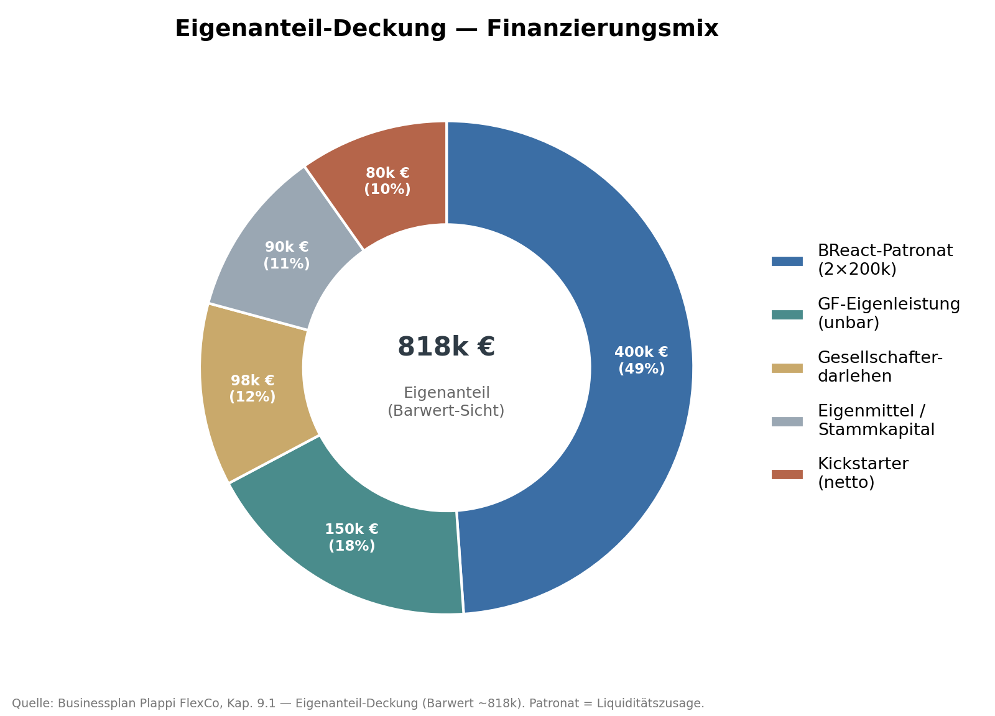
Abbildung 9: Finanzierungs-Mix / Deckung des Eigenanteils über die Quellen

9.2. Backup-Schienen (falls der Primär-Stack schwächelt)
- aws Preseed Deep Tech: bis 267k (300k mit Bonus), 80–90 % nicht-rückzahlbar — Vorgründungsfenster bis 6 Mt nach FlexCo-Eintrag. Hot-Lane bei Kickstarter-Underperformance.
- aws Seedfinancing Deep Tech: bis 889k (1 Mio mit Bonus) — Folgestufe ab Mt 18.
- aws Garantie 80 % + aws „Eigenkapital hebeln": Cash-Verdoppelung.
- Wirtschaftsagentur Wien Innovation: 45 % bis 300k auf ein abgrenzbares Arbeitspaket.
- C-Pfad (Forschungskooperation Fraunhofer): Upgrade auf 60 % FFG-Förderquote → +260k Förderung bei Zustandekommen der Kooperation.

10. Anlagen-Referenz
- KOSTENPLAN_B_24Mt.md — detaillierter Kostenplan J1+J2.
- Kostenplan_24Mt.docx — eCall-konformer Kostenplan-Anhang.
- BReact-Patronatserklaerung_ENTWURF.docx — Patronatserklärung (Unterzeichnung mit FFG-Vertragsannahme).
- FINANZIERUNG_HEBEL.md — Detailrecherche zur FFG-Cash-Mechanik und zum aws-Stack.
- SZENARIEN.md — Szenarien-Vergleich A/B/C (Entscheidung: B).
- inhaltliche_NEU.docx — Antragsinhalt (Konsistenz-Referenz).
- Kickstarter-Pre-Launch-Plan — Kampagnen-Dokumentation.
- Gründer-CV Nemanja Klincov — separater Anhang.
- Bankverbindung Plappi FlexCo — nach Gründung beiliegend.
- Angebote/Leistungsbeschreibungen für Sach-/Dritt-Positionen > 20k EUR (GPU-Compute, Hardware, ASR-Daten, Zertifizierung) — Pflicht-Anhänge.

